PCCRAFT 08
KRIJGT ALLES
GENOEG STROOM?
PSU • vermogen • connectoren • efficiëntie • veiligheid
LEERLINGENBUNDEL Een voeding kiezen, correct aansluiten en veilig onderzoeken.
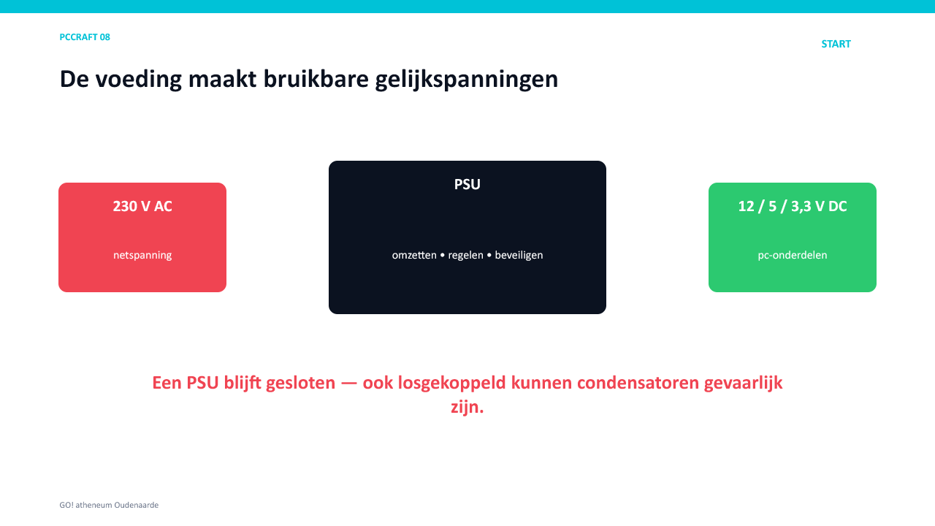
De voeding zet netspanning om naar bruikbare gelijkspanningen.


Wat leer je?
- De functie en spanningslijnen van een PSU uitleggen.
- Vermogen berekenen met P = U × I.
- 24-pin ATX, EPS, PCIe/GPU, SATA-power, Molex en floppy-power herkennen.
- Een passende voeding en vormfactor kiezen.
- Efficiëntie en beveiligingen interpreteren.
- Een pc veilig aansluiten en voedingsfouten onderzoeken.

1. Functie en veiligheid
Van 230 V wisselspanning naar gereguleerde gelijkspanningen.
LEVENSBELANGRIJK Een computervoeding nooit openen. Condensatoren kunnen gevaarlijke spanning bewaren, ook nadat de stekker uitgetrokken is.
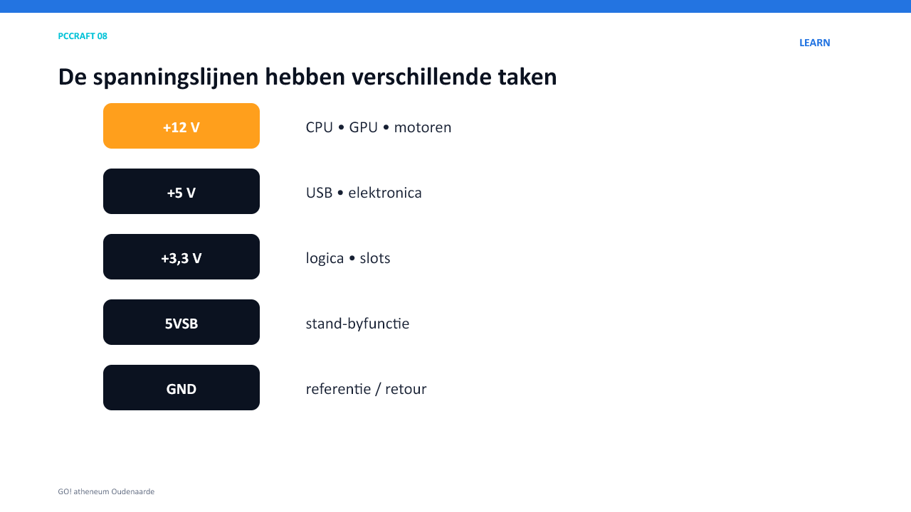
De belangrijkste lijnen zijn +12 V, +5 V, +3,3 V, 5VSB en massa.
Lijn | Praktische toepassing
+12 V | CPU, GPU, motoren en vermogensomzetting
+5 V | USB en elektronica
+3,3 V | logica en slots
5VSB | stand-byfuncties
GND | referentie en retour

2. Vermogen, stroom en efficiëntie
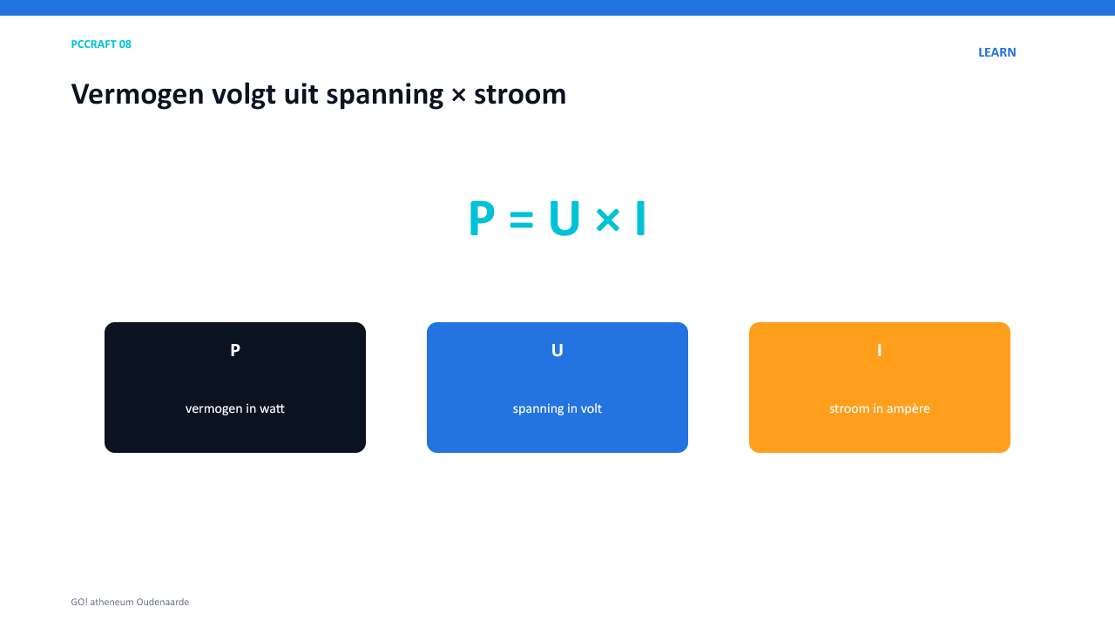
P = U × I: watt = volt × ampère.

Bereken
1. 12 V × 15 A = ______ W
____________________________________________________________________
2. 5 V × 3 A = ______ W
____________________________________________________________________
3. Een PSU levert 450 W en neemt 500 W op. Efficiëntie = ______ %
____________________________________________________________________
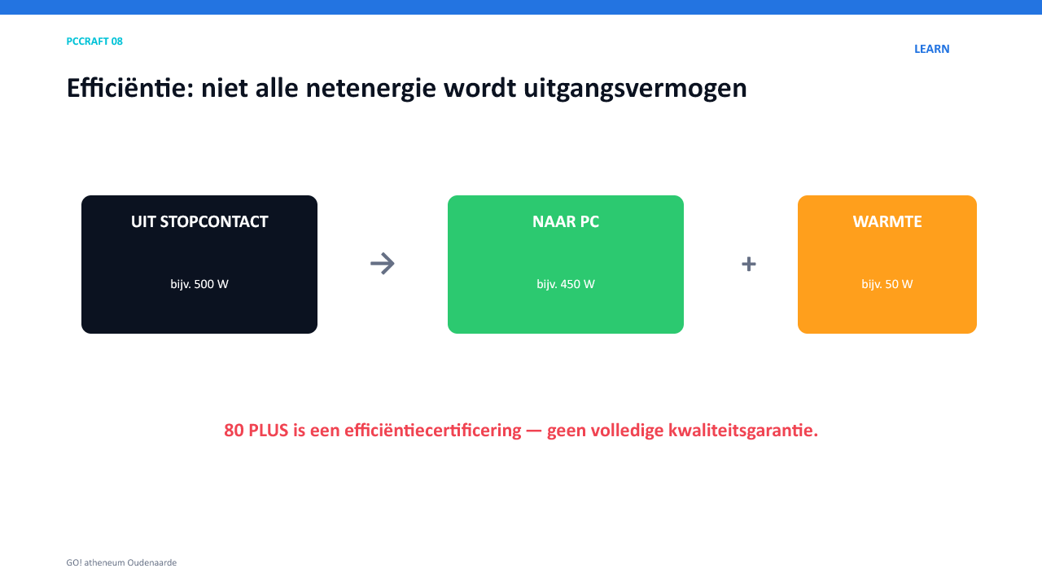
Efficiëntie vergelijkt opgenomen netvermogen met geleverd uitgangsvermogen.

80 PLUS-labels zijn efficiëntieklassen, geen volledige kwaliteitsgarantie.
LET OP Maximaal PSU-vermogen is niet hetzelfde als werkelijk pc-verbruik.

3. Voedingsconnectoren
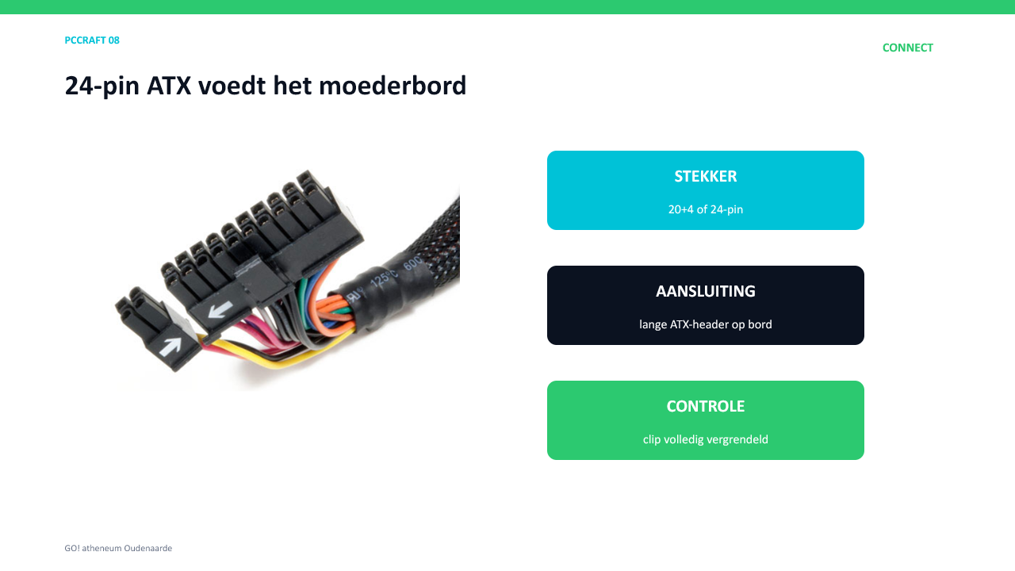
De 24-pin ATX-connector voedt het moederbord.
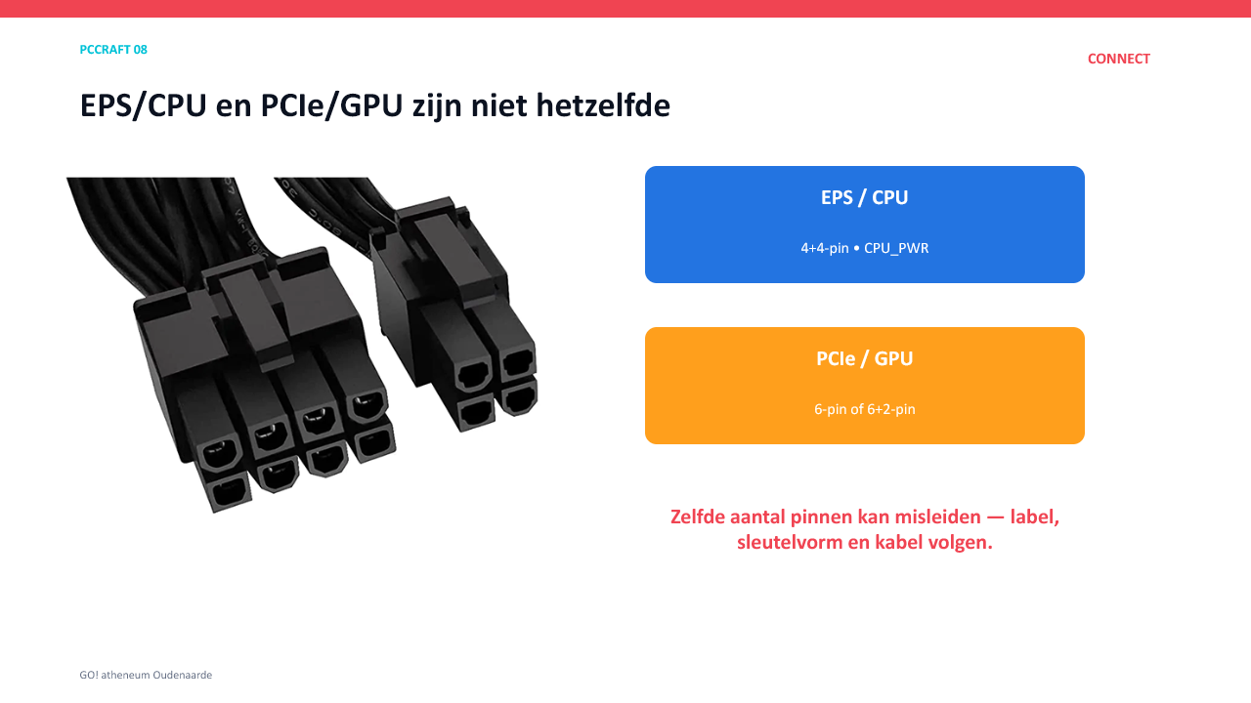
EPS/CPU en PCIe/GPU lijken soms op elkaar, maar zijn anders bedraad.
Connector | Doel | Vorm
24-pin ATX | moederbord | 20+4 of 24-pin
EPS/CPU | CPU-voeding | 4+4-pin
PCIe/GPU | videokaart | 6-pin of 6+2-pin
moderne GPU-connector | recente videokaarten | model- en kabelspecifiek
SATA-power | SSD/HDD/accessoires | brede 15-pin
Molex | oudere accessoires | 4-pin retro
floppy-power | oude floppyhardware | kleine retroconnector
NOOIT VERWISSELEN Volg het label CPU/EPS of PCIe/GPU, de sleutelvorm en de handleiding. Niet forceren.

4. Opslag en modulaire kabels
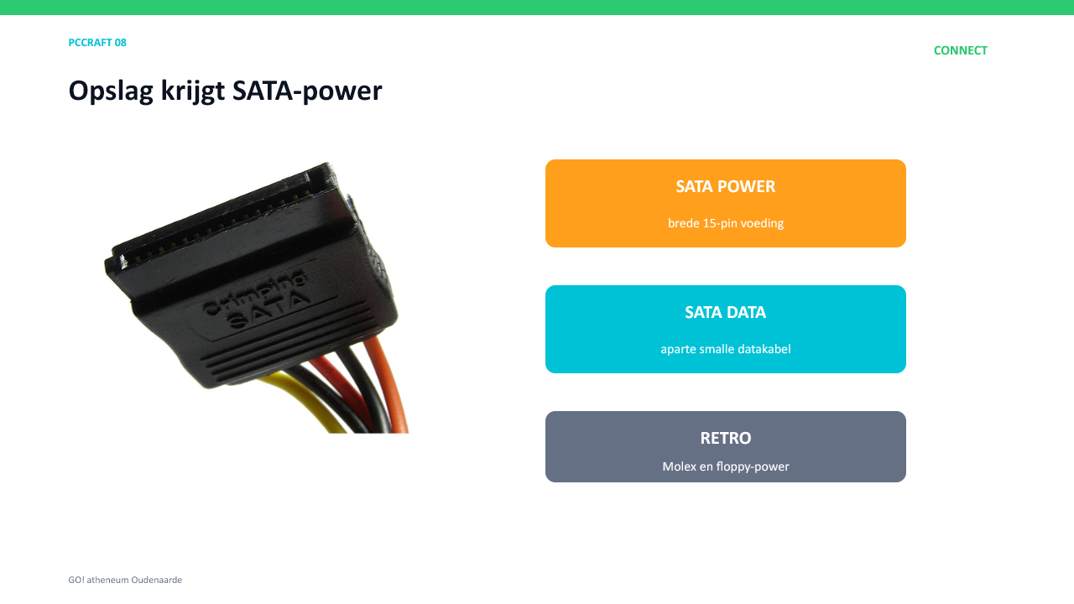
SATA-power is apart van SATA-data.
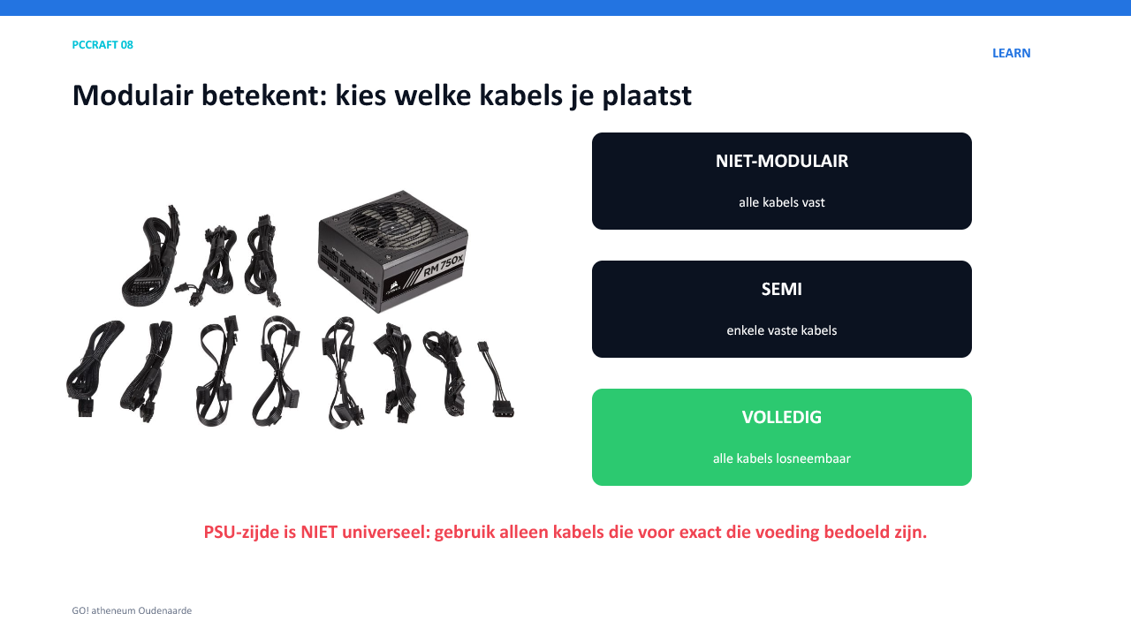
Niet-modulair, semi-modulair en volledig modulair beschrijven welke kabels losneembaar zijn.
KRITIEKE REGEL Modulaire PSU-kabels zijn niet universeel. Gebruik alleen kabels die voor het exacte voedingsmodel bedoeld zijn.
Type | Kenmerk
niet-modulair | alle kabels vast
semi-modulair | belangrijke kabels vast, overige los
volledig modulair | alle uitgaande kabels losneembaar

5. Een voeding kiezen
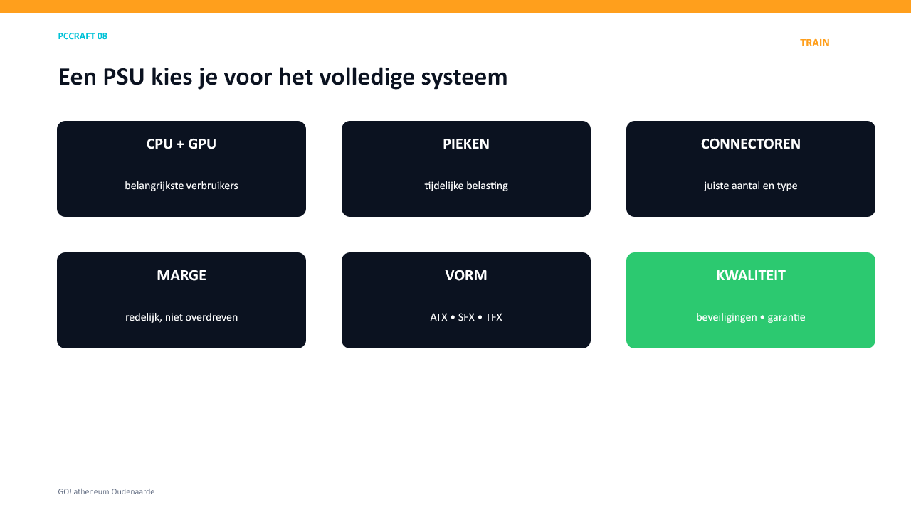
Kies op systeemverbruik, pieken, connectoren, vorm en kwaliteit.
Controle | Vraag
CPU en GPU | wat is het werkelijke en aanbevolen vermogen?
Pieken | kan de PSU tijdelijke belasting leveren?
Connectoren | zijn aantal en type correct?
Vormfactor | ATX, SFX of TFX en past de lengte?
Marge | voldoende zonder extreem overdimensioneren?
Kwaliteit | beveiligingen, garantie, reviews en geluidsniveau?

Beveiligingen
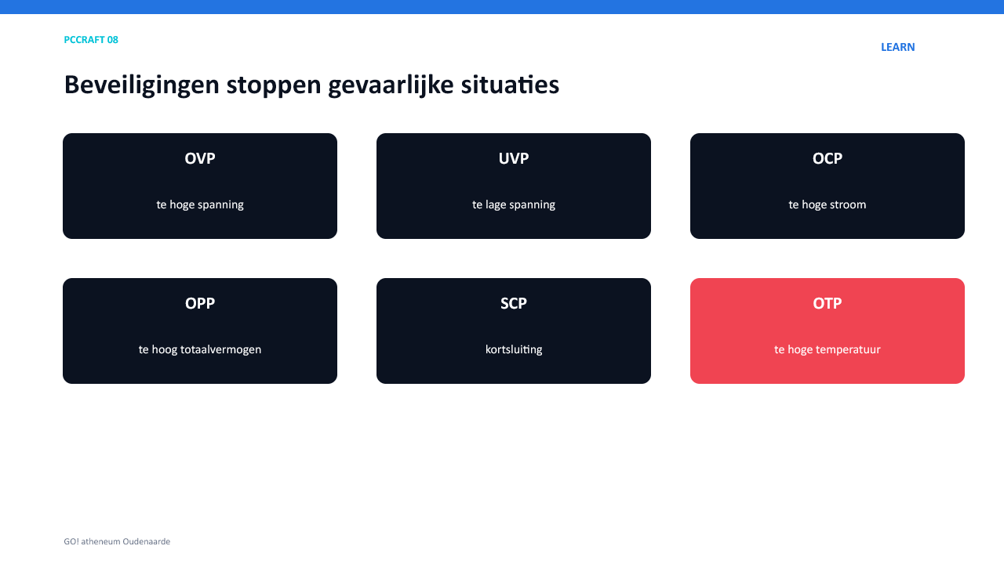
OVP, UVP, OCP, OPP, SCP en OTP beschermen tegen verschillende fouten.
Code | Bescherming tegen
OVP | te hoge spanning
UVP | te lage spanning
OCP | te hoge stroom
OPP | te hoog totaalvermogen
SCP | kortsluiting
OTP | te hoge temperatuur

6. LAB — aansluiten en controleren
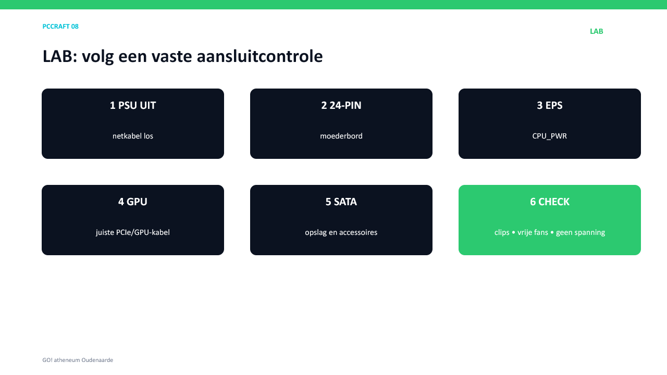
Een vaste volgorde voorkomt vergeten CPU- of GPU-voeding.
Stap | Controle | ✓
1 | PSU uit; netkabel los; ESD
2 | 24-pin ATX volledig vergrendeld
3 | EPS/CPU op CPU_PWR
4 | GPU met juiste kabel en connector
5 | SATA-power naar opslag
6 | geen kabel in ventilator; geen losse connector
7 | peer check vóór netspanning
8 | eerste start observeren
STOP Bij brandgeur, vonk, verkleuring of gesmolten connector: onmiddellijk uitschakelen en netspanning los.

LAB — rekenen en kiezen
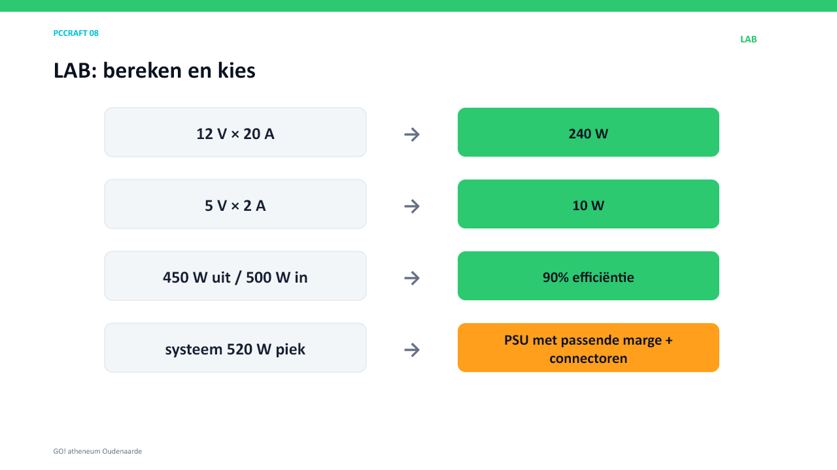
Bereken eerst, controleer daarna connectoren en marge.
Configuratie | Geschatte piek | Jouw PSU-keuze + motivatie
kantoor-pc met iGPU | 180 W
gaming-pc middenklasse | 480 W
krachtige GPU-build | 720 W
compact SFX-systeem | 350 W

7. FIX
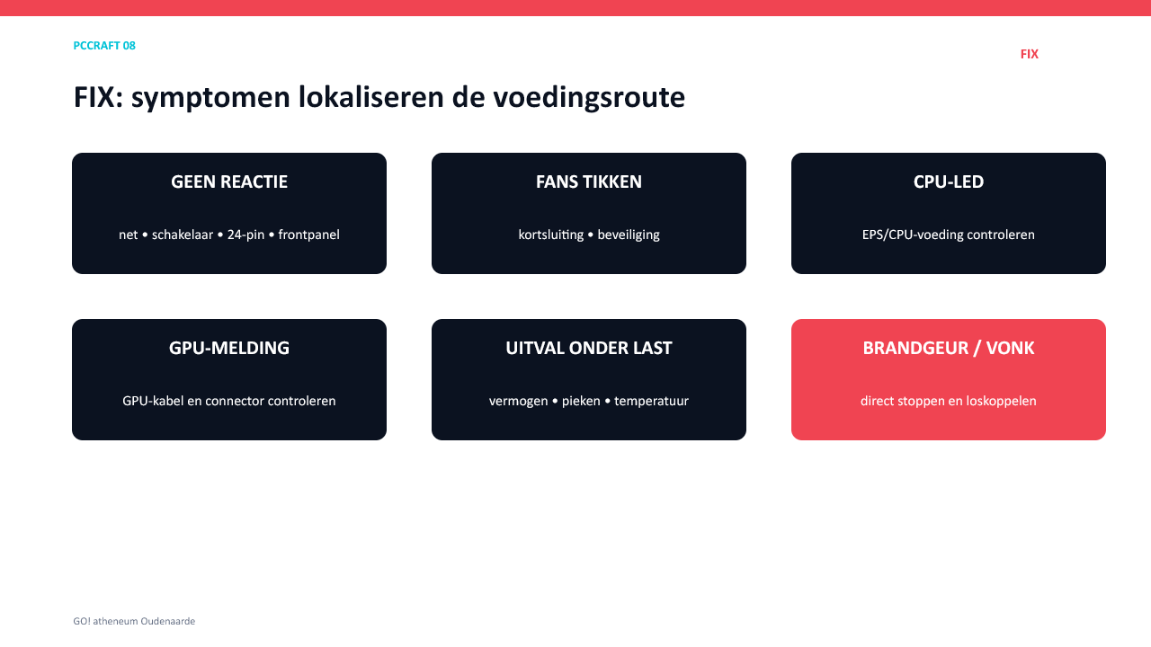
Het symptoom bepaalt welke voedingsroute je eerst controleert.
Symptoom | Eerste veilige controle
geen reactie | stopcontact, kabel, PSU-schakelaar, 24-pin en frontpanel
fans tikken en stoppen | kortsluiting of beveiliging; alles uitschakelen
CPU-led | EPS/CPU-voeding
GPU-melding | GPU-connector en juiste kabel
uitval onder belasting | vermogen, pieken, temperatuur en aansluitingen
brandgeur/vonk | direct stoppen en loskoppelen
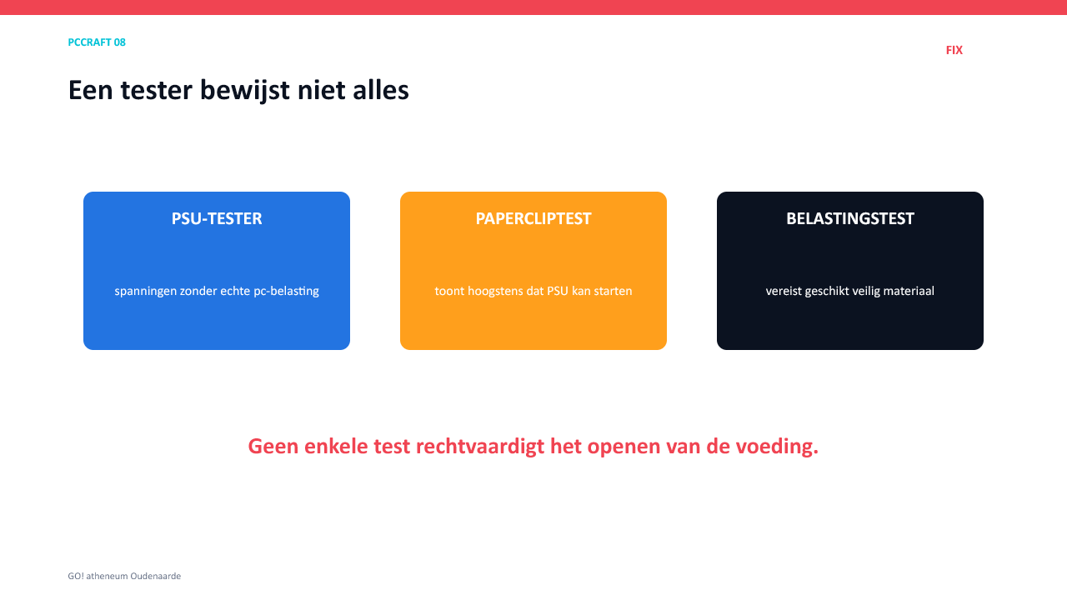
Een PSU-tester of papercliptest bewijst niet dat de voeding onder belasting volledig goed is.
GRENZEN Open de PSU nooit en improviseer geen belastingsmeting.

Studiekaart
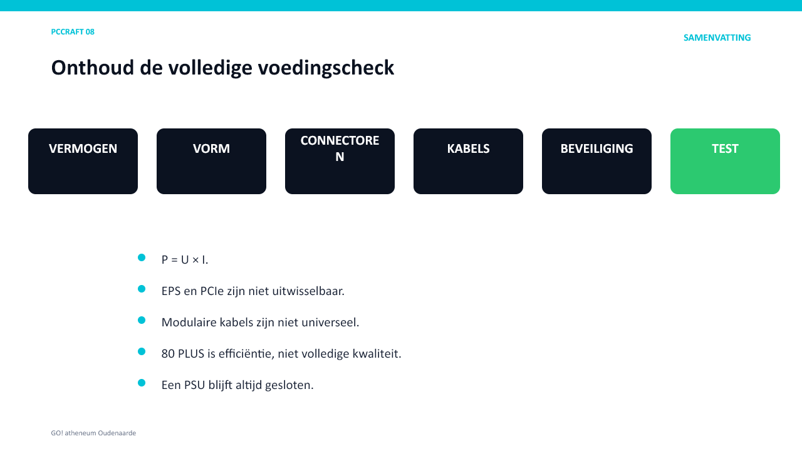
Vermogen, vorm, connectoren, kabels, beveiligingen en test vormen één check.
Je moet kunnen | Kernregel
Vermogen | P = U × I
Connectoren | 24-pin, EPS, GPU, SATA-power, retro
Kabels | modulair is modelspecifiek
Efficiëntie | 80 PLUS ≠ volledige kwaliteit
Beveiligingen | OVP/UVP/OCP/OPP/SCP/OTP
Veiligheid | PSU gesloten houden
FIX | symptoom → route → veilige controle
SKILL #08 Ik kan een geschikte computervoeding kiezen, alle voedingsconnectoren correct aansluiten en een voedingsprobleem veilig onderzoeken.

